Stadium projektu: Projekt Powykonawczy
Zamierzenie budowlane /obiekt budowlany:
Linia telekomunikacyjna światłowodowa na istn. słupach nN
sieci elektroenergetycznej nN 0,4kV w miejscowości Borek Czarniński, Szymankowszczyzna, Borek Czarniński
Nr stacji trafo: 05-0342, 05-1100
Nr warunków technicznych: | 90/RE-5/KŚ/2026
Inwestor : | InterWan sp. z o. o.  ul. Lazurowa 1  05-311 Dębę Wielkie

Funkcja | Imię i Nazwisko | Nr uprawnień budowlanych | Podpis
Projektant: | inż. Tomasz Waśko | PDL/0137/PWOT/16
Projektant: | mgr inż. Katarzyna Buklaho | PDL/0095/PWBE/22

I. Opis techniczny 3
1. Temat opracowania 3
2. Inwestor: 3
3. Podstawa opracowania projektu: 3
4. Zakres inwestycji: 3
II. Zagadnienia techniczne 3
1. Stan istniejący 3
2. Budowa sieci telekomunikacyjnej 3
2.1 Zawieszenie kabli 4
2.2 Oznakowanie kabla światłowodowego 4
III. Zestawienie zbiorcze słupów 5
OŚWIADCZENIE 6
IV. Załączniki 7
V. Rysunki 14

Opis techniczny

Temat opracowania
  - Tematem dokumentacji jest linia telekomunikacyjnej światłowodowej na istn. słupach nN istn. sieci elektroenergetycznej nN 0,4kV w miejscowości Borek Czarniński, Szymankowszczyzna, Borek Czarniński zgodnie z warunkami nr 90/RE-5/KŚ/2026.

Inwestor:
InterWan sp. z o. o.
ul. Lazurowa 1
05-311 Dębę Wielkie

Podstawa opracowania projektu:
- Zlecenia inwestora
- Inwentaryzacji istniejących urządzeń elektroenergetycznych
- Aktualne mapy terenu
- Pismo PGE Dystrybucja S.A. Oddział w Mińsku Mazowieckim nr 90/RE-5/KŚ/2026
- Aktualnie obowiązujące normy, przepisy i zarządzenia branżowe

Zakres inwestycji:
- Podwieszenie proj. światłowodu na istn. słupach energetycznych nN 0,4kV w m. Borek Czarniński, Szymankowszczyzna, Borek Czarniński
  - W projekcie ujęto trasę powykonawczą:
- kabla magistralnego typu 96J,

Zagadnienia techniczne

Stan istniejący
  - Na terenie miejscowości w miejscowości Borek Czarniński, Szymankowszczyzna, Borek Czarniński znajduje się napowietrzna sieć elektroenergetyczna niskiego napięcia, którego właścicielem jest PGE Dystrybucja S.A. Oddział Warszawa, Rejon Energetyczny Mińsk Mazowiecki.
  - Projektowana sieć telekomunikacyjna opiera się na podwieszeniu kabli światłowodowych na istn. słupach nN sieci elektroenergetycznej linii napowietrznej.

Budowa sieci telekomunikacyjnej
  - Sieć została wybudowana kablami typu 96J - kable magistralne. Kable światłowodowe będą podwieszono na istniejących słupach energetycznych nN.

Zawieszenie kabli
  - Kable nadziemne zawieszono na słupach energetycznych jako punktach wsporczych.
  - Podwieszanie kabli światłowodowych na słupach energetycznych wykonano zgodnie z warunkami otrzymanymi z PGE Dystrybucja S.A. Oddział w Warszawie Rejon Energetyczny Mińsk Mazowiecki.
  - Zakończenia sieci oraz jej punkty rozgałęźne będą zrealizowano w projektowanych mufach
  - Użyte kable telekomunikacyjne światłowodowe są typu samonośnego, czyli ich konstrukcja jest całkowicie dielektryczna. Maksymalny ciężar kabli światłowodowych nie będzie przekraczał 23kg/km, czyli na jedno przęsło pomiędzy słupami elektroenergetycznymi będzie przypadał ciężar kabla ok. 1,2kg. Kable światłowodowe nie są projektowane przez konstrukcje stacji transformatorowych (TRAFO).
  - Zawieszane przewody zostały oznaczone identyfikatorami określającymi jednoznacznie przynależność do Operatora. Mocowania elementów sieci telekomunikacyjnej zaprojektowano w sposób nieutrudniający przemieszczania się monterów na słupach przy użyciu słupołazów.

  - Kable magistralne
  - Do budowy sieci użyto kable światłowodowe magistralne 96J, podwieszane na istniejącej podbudowie słupowej sieci energetycznej niskiego napięcia. Jako wsporniki kablowe na słupy energetyczne oraz telekomunikacyjne zaprojektowano wsporniki poprzeczne słupowe typu F-WHP wraz z systemem montażu taśmą stalową. W celu połączenia z kablami abonencki zastosowano mufoprzełącznice nasłupowe typu TELCOLINE. Stelaże zapasu kabla światłowodowego 500x500 aluminiowe.

Oznakowanie kabla światłowodowego
  - Na słupach nN pozostawiono długości kabli światłowodowych wymagane do wykonania spawów.
  - Łączenie włókien wykonano metodą tzw. spawu i odpowiednio zabezpieczyć osłonkami.
  - Kable światłowodowe oznaczono przywieszkami ostrzegawczymi oraz przywieszkami identyfikacyjnymi z numerem kabla.

Zestawienie zbiorcze słupów

Nr stacji trafo | Ilość słupów | Długość linii telekomunikacyjnej | Numer arkusza
05-0342 | 13 | 475 | 1
05-1100 | 17 | 656 | 2
SUMA | 30 | 1131

OŚWIADCZENIE

  - Zgodnie z art. 20 ust. 4 - Prawa Budowlanego oświadczam, że projekt powykonawczy
  - linii telekomunikacyjnej światłowodowej na istn. sieci elektroenergetycznej nN 0,4kV zasilanej ze stacji transformatorowej w miejscowości Borek Czarniński, Szymankowszczyzna, Borek Czarniński nr 05-0342, 05-1100 zgodnie z warunkami nr 90/RE-5/KŚ/2026.
  - dla inwestora:
InterWan sp. z o. o.
ul. Lazurowa 1
05-311 Dębę Wielkie
  - sporządzono zgodnie z obowiązującymi przepisami oraz zasadami wiedzy technicznej
Funkcja | Imię i Nazwisko | Nr uprawnień budowlanych | Podpis
Projektant: | inż. Tomasz Waśko | PDL/0137/PWOT/16
Projektant: | mgr inż. Katarzyna Buklaho | PDL/0095/PWBE/22

Załączniki

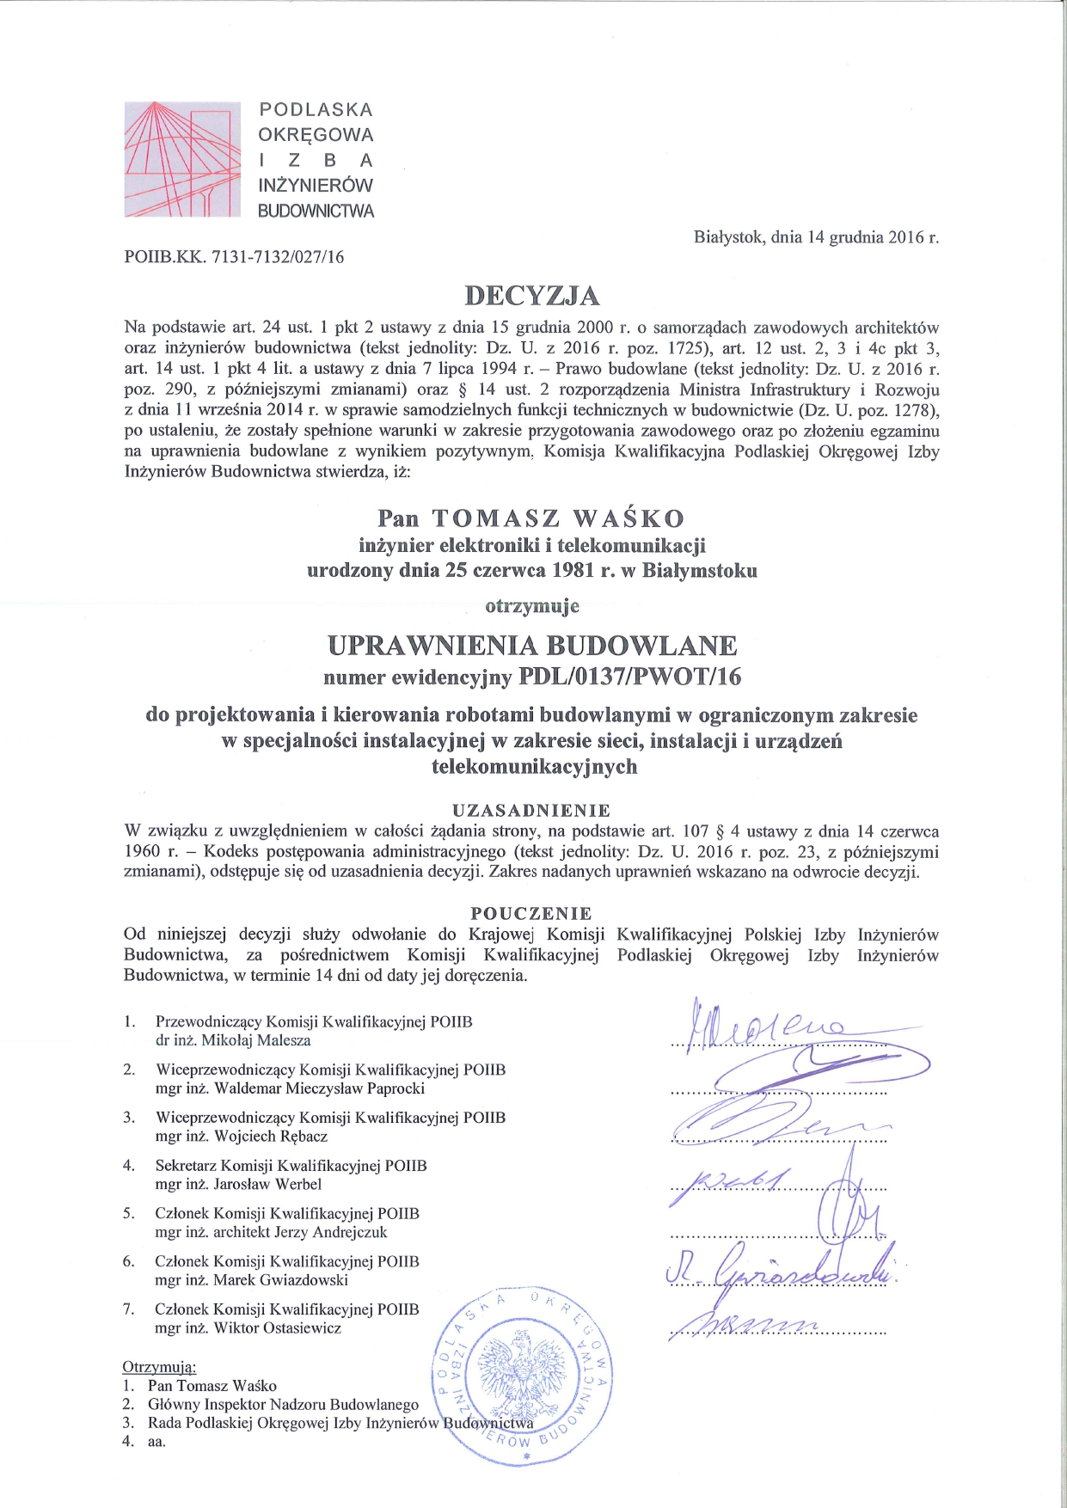
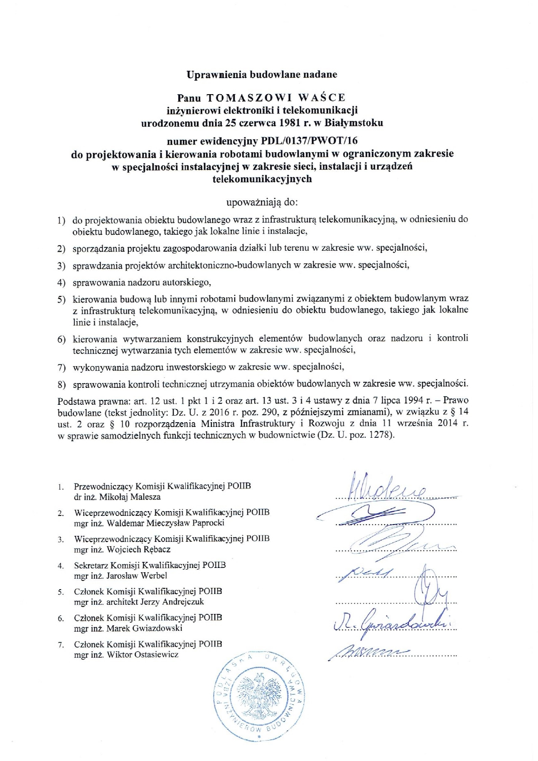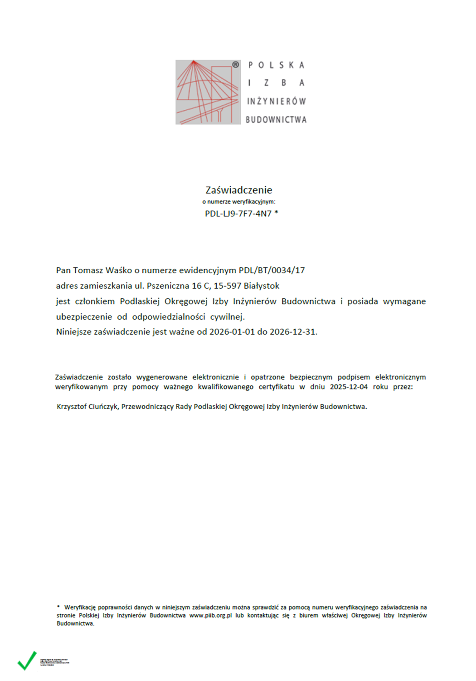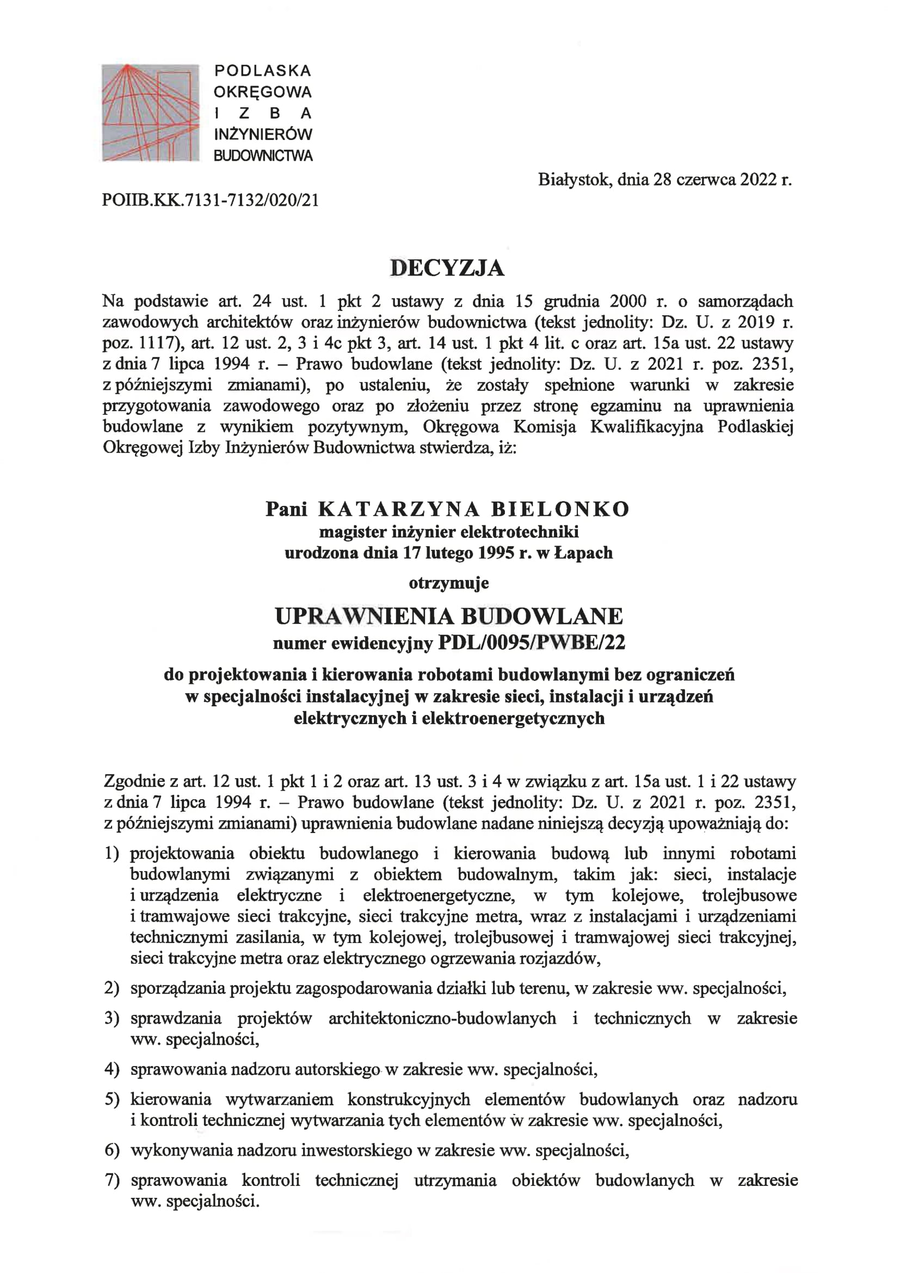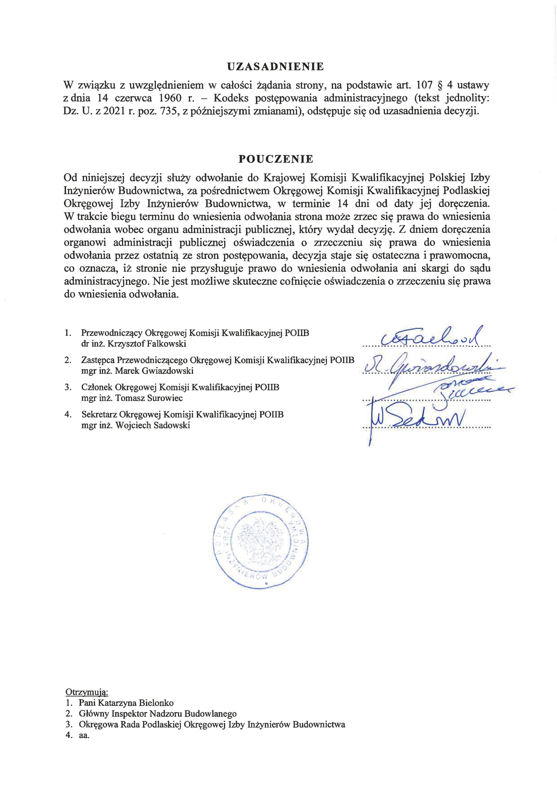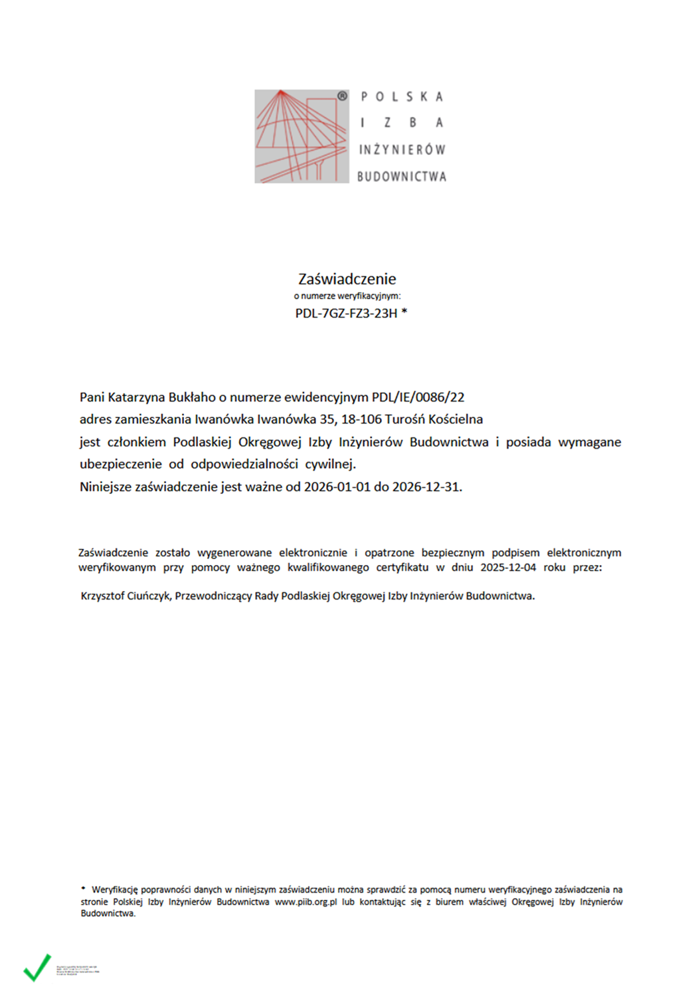

Rysunki

